Literacka Nagroda Nobla 2021.
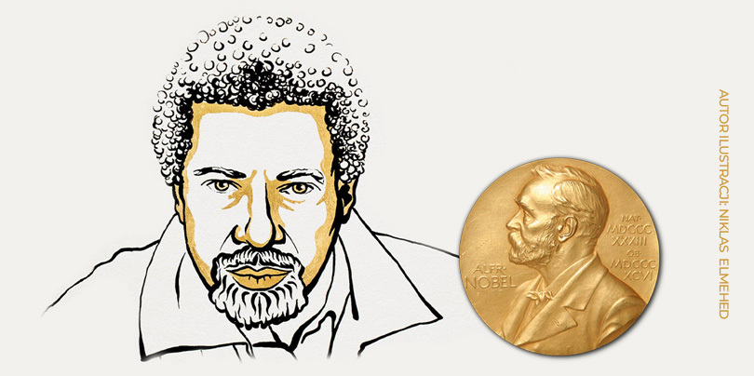
Abdulrazak Gurnah laureatem literackiej Nagrody Nobla.

Jednym z największych honorów, jakich może doświadczyć współczesny pisarz jest wyróżnienie Literacką Nagrodą Nobla. Przyznawana od 1901 roku trafiła już w ręce 117 osób, których dzieła przez Akademię Szwedzką uznane zostały za najwybitniejsze spośród tych wpisujących się w tendencje idealistyczne. Złożona z pisarzy, poetów i językoznawców kapituła zadecydowała dziś, że w tym roku na literackiego Nobla zasłużył Abdulrazak Gurnah.
Nie trudno zauważyć, że wśród laureatów Literackiej Nagrody Nobla dominują pisarze i pisarki z krajów tak zwanej kultury zachodu, czyli głównie z Ameryki Północnej i Europy Zachodniej. Biorąc pod uwagę ostatnią dziesiątkę wyróżnionych nagrodą, tylko dwie osoby pochodzą spoza tej strefy: Mo Yan z Chin i Swiatłana Aleksijewicz z Białorusi.
Od dłuższego czasu mówiło się, że laureatem tegorocznej Literackiej Nagrody Nobla będzie pisarz albo pisarka spoza Ameryki Północnej i Europy Zachodniej. Wśród faworytów wymieniało się między innymi Harukiego Murakamiego z Japonii czy Ngugiego wa Thiong’o z Kenii.
Mats Malm, sekretarz Akademii Szwedzkiej, o godzinie 13.00 ogłosił nazwisko laureata Literackiej Nagrody Nobla. Po części zgodnie z przypuszczeniami, złoty medal według projektu Erika Lindberka, kaligrafowany dyplom i czek na prawie milion euro kapituła przyznała urodzonemu na Zanzibarze, ale tworzącemu w Europie Abdulrazakowi Gurnahowi, którego twórczość zdaje się być pomostem między kulturami.
Akademia Szwedzka podała, że tanzański pisarz zasłużył na nagrodę dzięki „bezkompromisowej i pełnej współczucia eksploracji skutków kolonializmu i losu uchodźców zagubionych w przepaści między kulturami i kontynentami”. W powieściach Gurnah porusza bliski mu temat emigracji. Skupia się na tożsamości i doświadczeniu uchodźców.
Jego powieści dalekie są od stereotypowych opisów i otwierają czytelnikom spojrzenie na kulturowe zróżnicowanie Afryki Wschodniej, która w wielu miejscach świata jest nieznana. Do najważniejszych należą: "Paradise" (1994), "By the Sea" (2001) oraz "Desertion" (2005).
- W literackim wszechświecie Gurnaha wszystko się zmienia - wspomnienia, imiona, tożsamość. Dzieje się tak prawdopodobnie dlatego, że jego dzieła w sensie ostatecznym nigdy nie są skończone (…) Ta niekończąca eksploracja, napędzana intelektualną pasją, jest obecna we wszystkich jego książkach - powiedział Olsson.
Abdulrazak Gurnah w wieku dwudziestu lat wyemigrował z Tanzanii do Wielkiej Brytanii, gdzie podjął studia. Tam też postanowił osiąść na stałe. Wykłada literaturę na Kent University.

(Żródła: https://wiadomosci.wp.pl/literacka-nagroda-nobla-2021-akademia-szwedzka-oglosila-laureata-6691162695912064a
https://niestatystyczny.pl/2021/10/07/literacka-nagroda-nobla-wedruje-w-tym-roku-do-abdulrazaka-gurnaha/?fbclid=IwAR349lX0kb1xVM2t76tvZ9Js3SvICLGal3x1skktaBbBzcn44wuGm5_swxw -
Autor obrazu: Niklas Elmehed)

